Домашнее задание №5

Датчик протечки

Проектирование
Проблема: источник входного сигнала имеет неопределённые характеристики, определяемые состоянием проводящей среды - зависит от толщины слоя воды, её чистоты, расстояния между погружными контактами.
Пути решения:
- Вход с высокой чувствительностью по току - биполярный транзистор: вопрос по закрытию транзистора при размыкании: подтягивающий резистор большого номинала - чувствительность к наводкам и ложные срабатывания; малый номинал - низкая чувствительность, риск неполного открытия. Нужен каскад - усложнение схемы.
- Приём сигнала по напряжению - полевой транзистор, N-MOSFET: срабатывает при приложении напряжения, широкий диапазон номиналов подтяжки, легко добиться надёжного срабатывания.

Дано:
n-канальный полевой транзистор IRFZ44N (https://static.chipdip.ru/lib/158/DOC000158617.pdf);
лампа накаливания сигнальная 12В 21Вт;
звуковой пьезоизлучатель TMB12A05: 4-7В, 30 мА (https://www.quick-teck.co.uk/Management/EEUploadFile/1420788438.pdf).

Принимаем напряжение питания и дежурное питание на электродах 12В:
повышенное относительно логических уровней 3,3В и 5В для повышения чувствительности;
безопасное для людей, животных и бытовых устройств.

Сигнальная лампа подключена к +12В источника напрямую;
Пьезоизлучатель подключен через делитель напряжения с равными плечами, напряжение 6В:
R1 = R2 = Uн / Iн = 6 / 0.030 = 200 Ом. Т.к. 30 мА обозначено как максимальный ток для пьезоизлучателя, примем с запасом
R1 = R2 = 220 Ом.
Pr = Ur * Ur / Rr = 6 * 6 / 220 = 0.16 Вт, принимаем резисторы с Pr = 0,25 Вт.
GND для обоих сигнальных устройств коммутируется n-канальным полевым транзистором.
К затвору транзистора подключен один из погружных контактов, на второй контакт напрямую от источника подаётся +12В.
Ugs = +/-20В > Uпит.

Подтягивающий резистор R3 принят 110К - подобран экспериментально для надёжного срабатывания и минимизации времени закрытия.

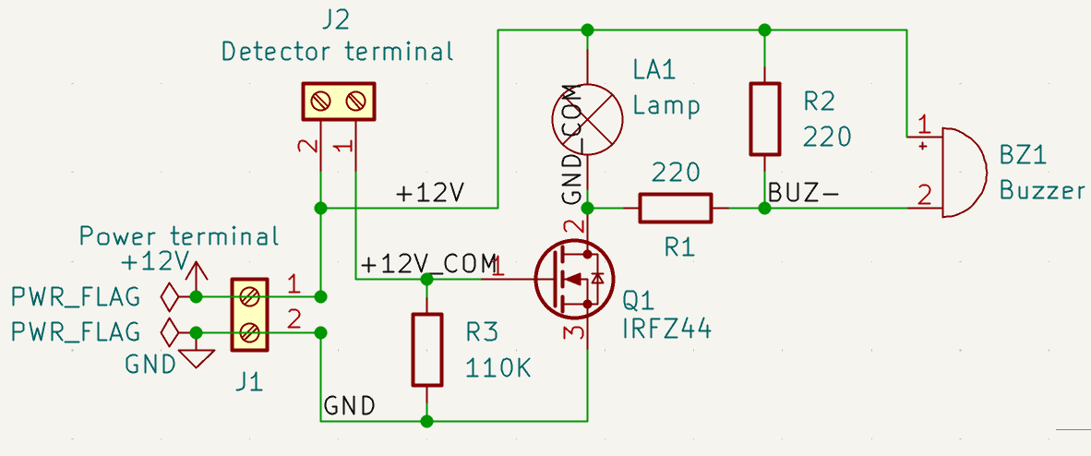
Рис.1 Схема устройства

Максимальное напряжение начала открытия полевого транзистора Uth = 4 В, при этом, как следует из рис. 2 и 3 уже при Ugs = 4,5В допустимый ток Ids составляет более 10А, что с большим запасом покрывает потребности сигнальных устройств:
Iл = Pл / Uпит = 21 / 12 = 1,75 А.
Ток потребления пьезоизлучателя в сравнении с током лампы пренебрежительно мал.

Расчётное сопротивление среды между контактами для начала срабатывания:
Rэ = Uпит / Uth * R3 = 330 кОм (сопротивление дистиллированной воды по ГОСТ 6709-72 от 200 кОм * см).

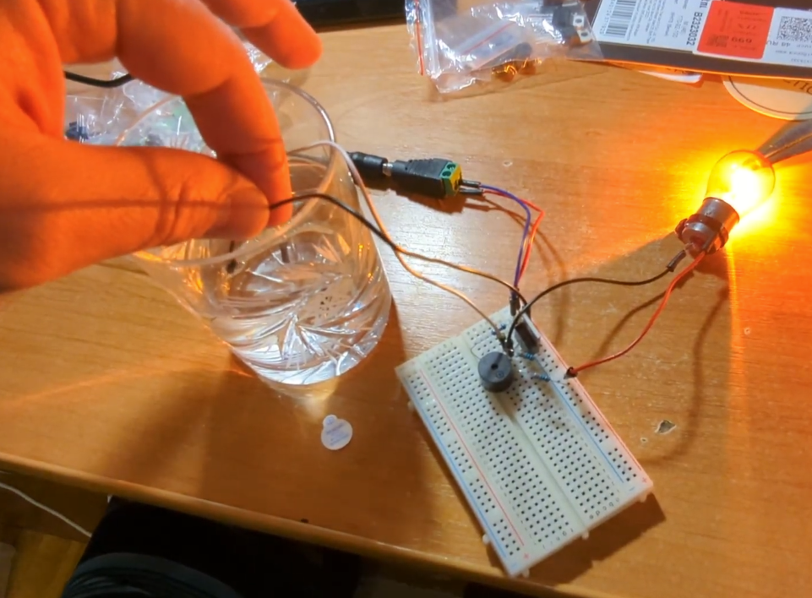
Прототипирование устройства
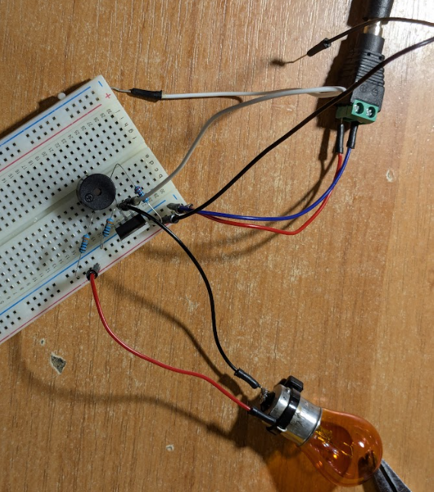

Рис. 2. Сборка устройства на макетной плате и проверка

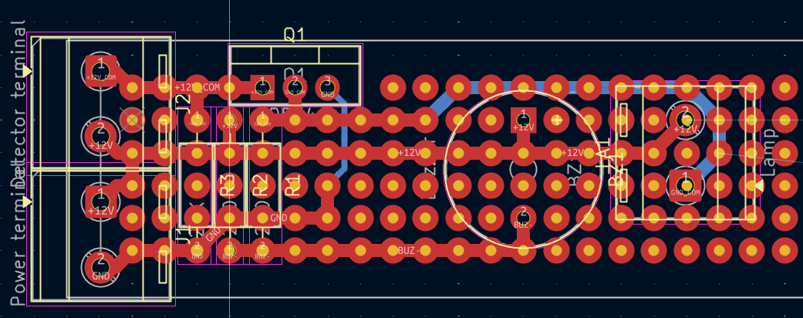
Рис.3. Проект выполнения устройства на монтажной плате

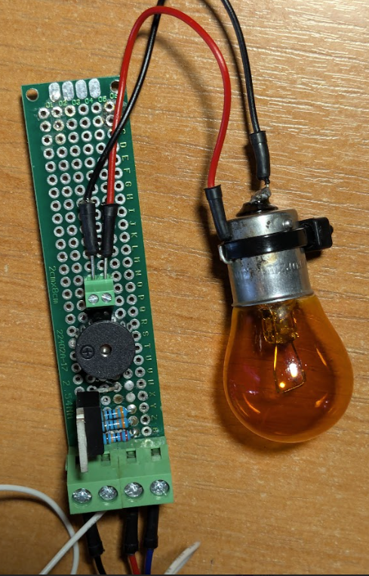
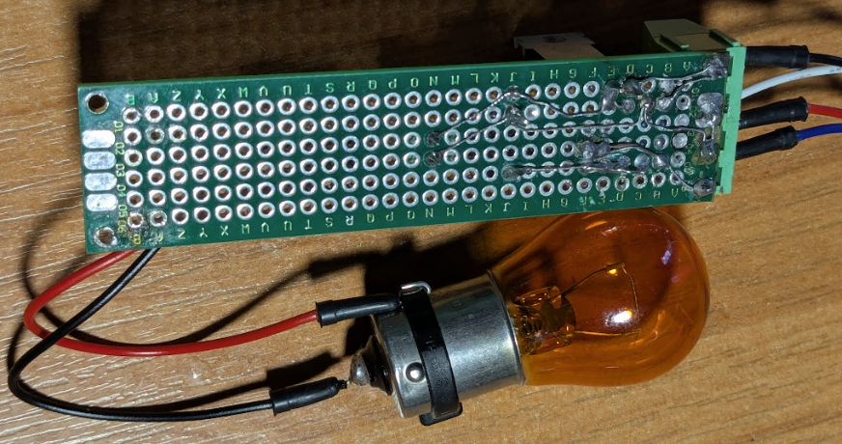
Рис. 4. Внешний вид прототипа

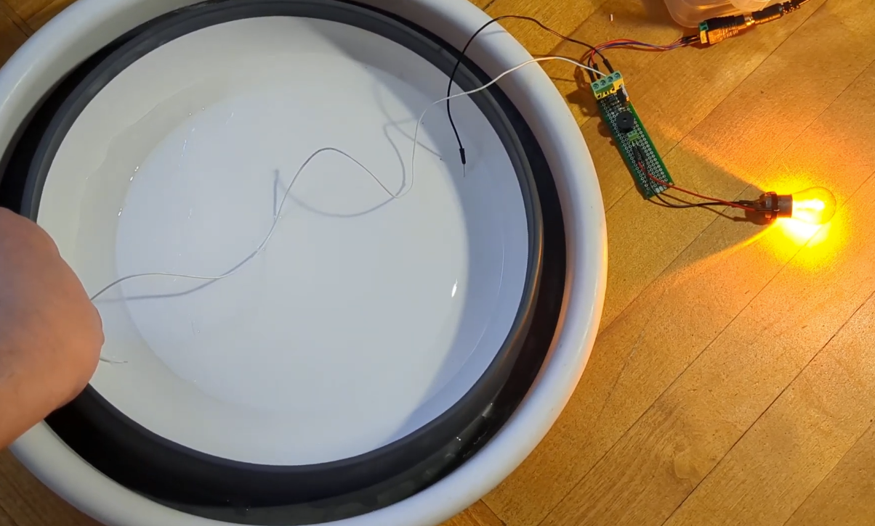
Рис. 5. Тестирование устройства

